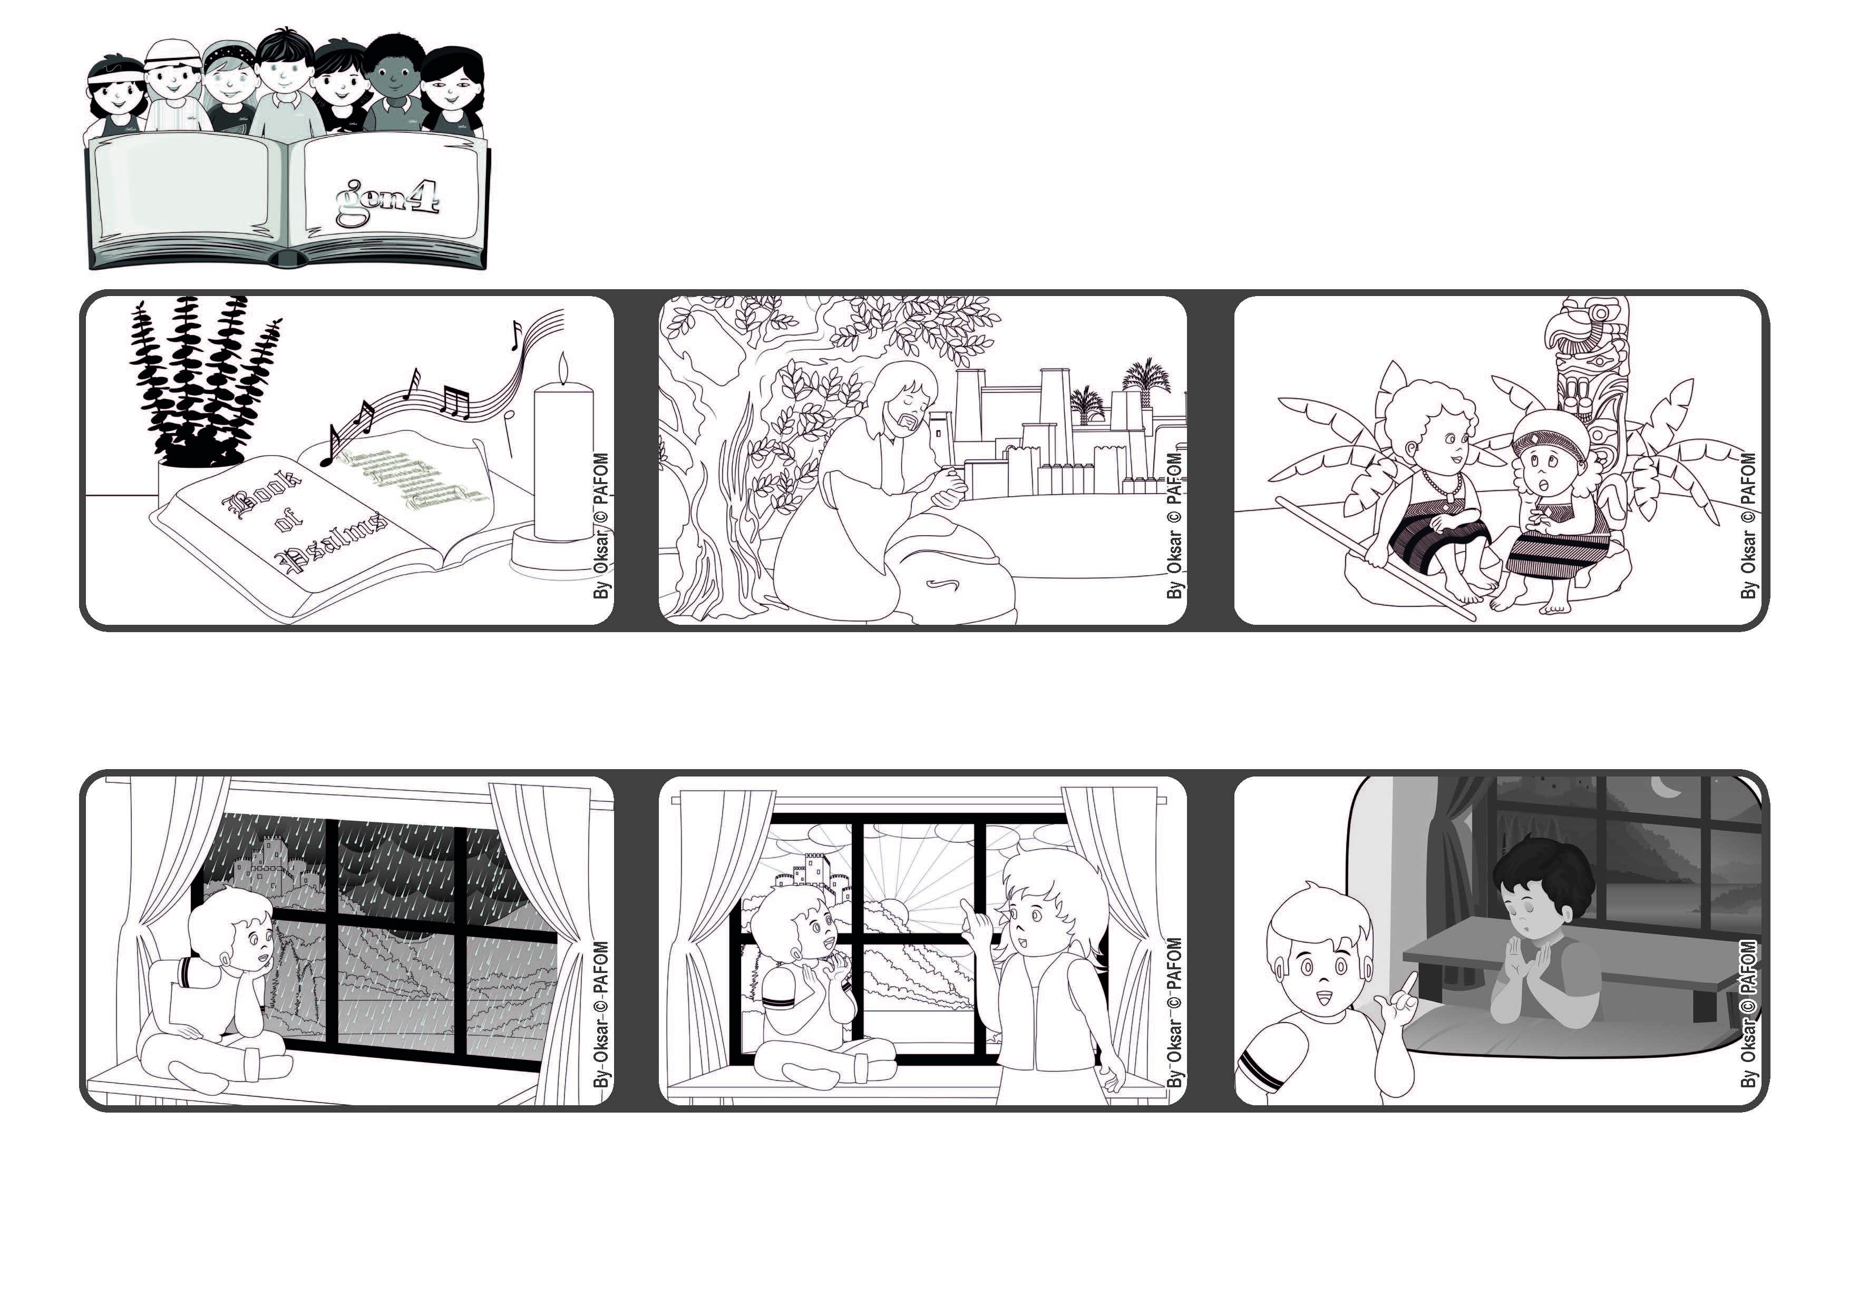

**“Tu es mon Dieu ! Je n'ai pas d'autre bonheur que toi.” (Sal 16[15],2)**

**Jésus, qu'est ce que je peux faire pour toi aujourd'hui ?**

**Juin 2022**



**Parole de Vie**

**Et si c'était parce que chaque soir, avant de dormir, je lui dis que je l'aime très fort ? Francesco, Italie**

**Un jour, j'ai vu par la fenêtre de ma chambre qu'il pleuvait beaucoup et que le ciel était gris..**

**A un moment donné, j'ai appelé maman et je lui ai dit : regarde le beau soleil qui sort des nuages maintenant, ... c'est vraiment un beau cadeau que Jésus me fait.**

**L'amour donné à ceux qui nous sont proches nous aidera à sentir la présence de Dieu dans nos cœurs et nous nous tournerons naturellement vers Lui. Dieu ne nous laissera jamais seuls.**

**Dans le livre des Psaumes de la Bible, il y a de belles prières comme celle-ci : " C'est toi Seigneur mon unique bien ".**

**Jésus nous a aussi appris à prier, nous faisant découvrir que Dieu est un Père très bon qui aime tout le monde.**

**"© PAFOM, Dessins et texte sous la direction du Centre Gen4”**

**Les gen4 sont les enfants du Mouvement des Focolari dont Chiara Lubich est la fondatrice.**